Brothersoft

Instalación y configuración

Contenido

1. Preparar el servidor 2

2. Compilar la aplicación 3

3. Generar un sitio en el IIS 5

4. Visor de eventos 5

# Preparar el servidor

* Para poder publicar nuestra aplicación debemos tener un servidor Windows Server 2012 o de preferencia superior.
* Debemos instalar IIS para poder desplegar nuestra aplicación.
* Debemos instalar un certificado de seguridad para tener https.
* Como estamos usando la última versión de .Net que es ASP Core 3.1 demos descargar los siguientes paquetes:

ASP .Net Core 3.1 SDK

<https://dotnet.microsoft.com/download/dotnet-core/thank-you/sdk-3.1.302-windows-x64-installer>

ASP .Net Core Hosting Bundle

<https://dotnet.microsoft.com/download/dotnet-core/thank-you/runtime-aspnetcore-3.1.6-windows-hosting-bundle-installer>

Al ser una aplicación ASP Core también puede funcionar en un servidor Linux.

# Compilar la aplicación

* Abrimos el Visual Studio 2019 y cargamos la aplicación Web o Web Api ambas se despliegan de la misma forma.
* Seleccionamos la opción en el menú “Compilar -> Publicar nombre de la aplicación”:

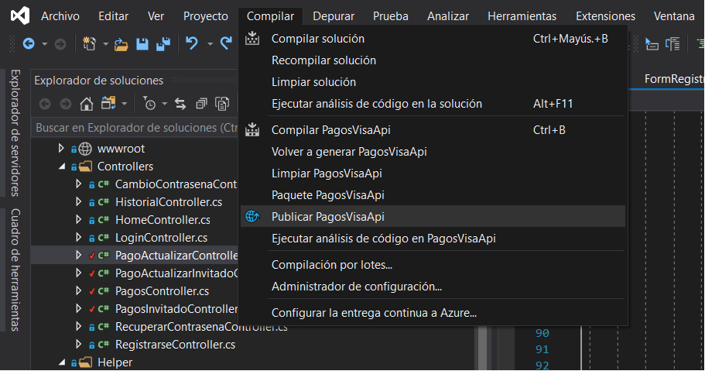

* Nos envía a la ventana de publicación, hacemos clic en la opción nuevo y nos muestra la siguiente ventana si seleccionamos el método de publicación “sistema de archivos” y escogemos la ubicación.

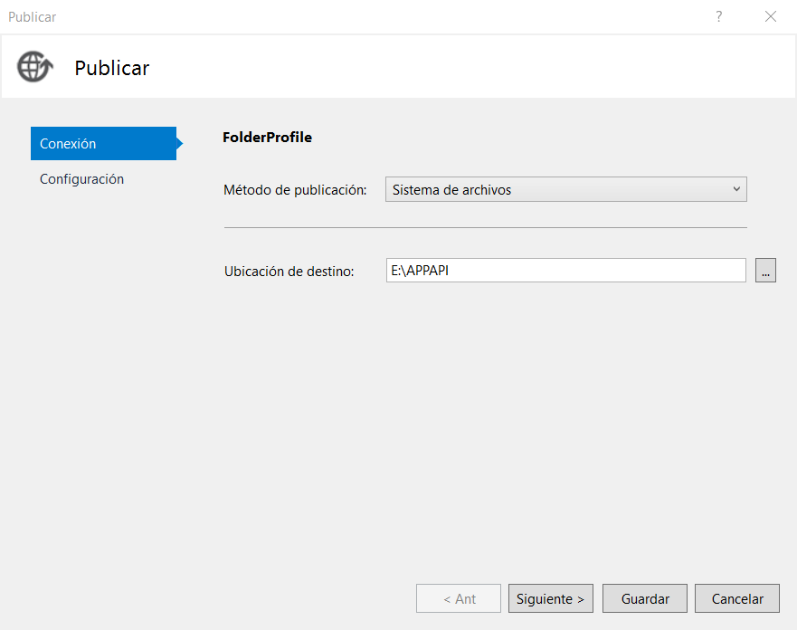

Hacemos clic en siguiente y dejamos las opciones por defecto:

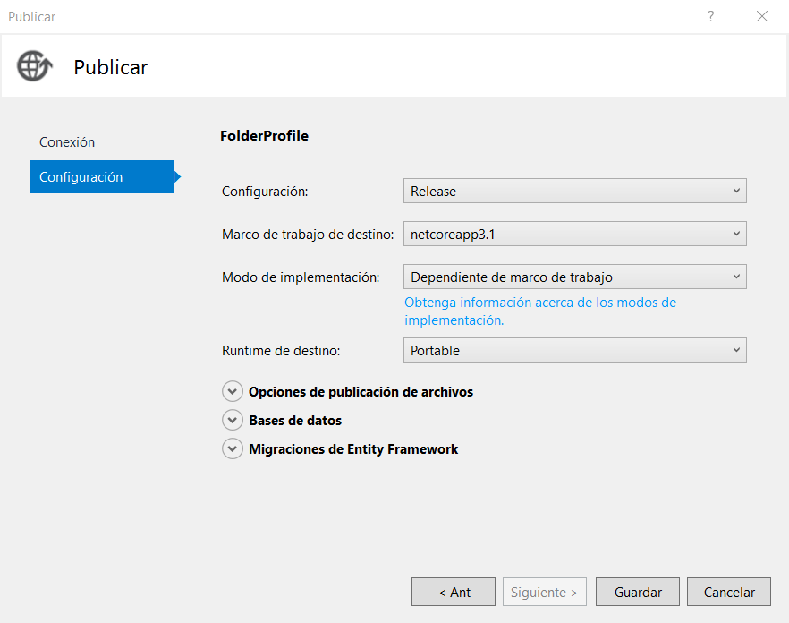

* En cada aplicación hay un archivo appsettings.json que funciona como el web.cong; este archivo podemos configurar la cadena de conexión, parámetros de visa y otros valores

# Generar un sitio en el IIS

* Generamos un sitio por aplicación y copiamos lo generado por el visual estudio.
* Si hay una aplicación dentro de otra cada una debe tener su propio hilo de ejecución (Pool V4.0).
* Le asignamos el certificado digital y ya estaría la aplicación.

# Visor de eventos

* Para hacer seguimiento de la aplicación podemos utilizar el visualizador de eventos
* Vamos a Windows Logs- > Aplicación.

